附件3：

2025年金坛区中小学生田径运动会网络报名指南
（电脑版）

一、在IE地址栏输入“报名网址”：http://bm.ydh800.cn/SJLT，或用手机扫码报名，（扫码后可先点击右上角“学习报名”），或者直接进行报名，依次选择“组别”“参赛队”原始登录密码为：123456，输入验证码，点“登录”。
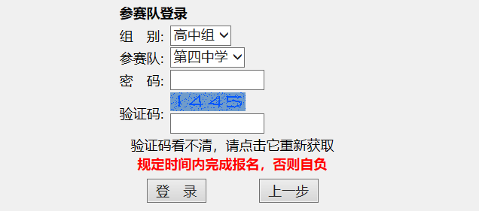

二、依次修改“登录密码”，首次登录必须修改，填表人的联系电话，然后务必输入参赛队全称（与公章一致），例如：常州市金坛区第二中学，然后依次点击“修改信息”，“开始报名”。
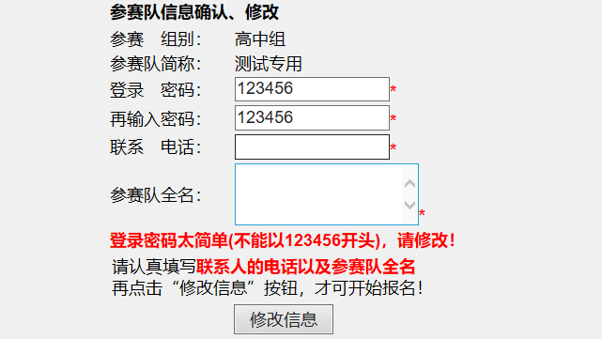

三、然后点击“团体报名”，报名直接点击打“√”
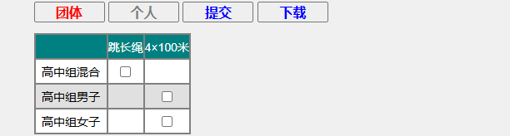

四、团体报名结束后，点击“个人报名”，先填报领队1名，教练1-3名，然后进行运动员填报。
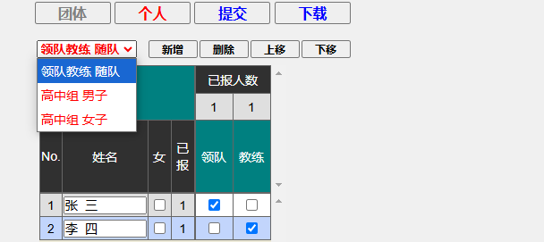
五、首先在红色字体处选择“组别”，然后点击“新增队员”，在接下来弹出的对话框中填入运动员的姓名和身份证号码，点击“确定”。
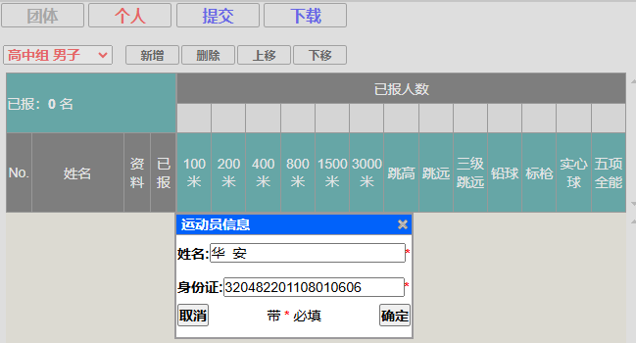

六、在需要报名的项目下面打√，如果需要修改运动员身份证号码则点击资料下面的蓝色图标，选项完毕后接下去点击“新增队员”进行下一名运动的报名，直至所有组别报名完成点击“提交报名”。提醒：小学丙组男、女各1名参加“竞速跑”项目。
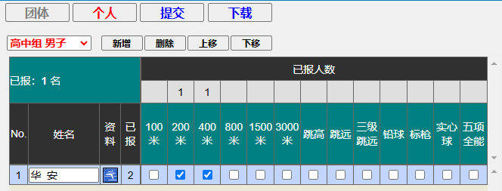

七、提交报名后点击“下载”，打印出纸质表，确认报名情况无误后领队签字、盖章，并带好二代身份证，学籍卡，运动员照片（背面写好名字），交通知指定地点指定人员审核。
*再次提醒：
一、选择组别和参赛队一定要仔细，曾经就有学校帮别的学校报了名；
二、首次登录必须修改密码，如果不改的话其他学校就有可能会查看或修改你的报名信息；
三、联系人电话，要填填表人的电话，填表人必须是知道运动员报名情况的教练员老师，不能是领队或其他老师的电话；
四、参赛队全名，一定要填写学校挂牌或公章上的名称，例如：常州市金坛区第二中学，这一点很重要，因为最后秩序册代表队名单上就是这个全称；
五、审核要求：
1.与网络报名表一致的纸质表，在空白处有领队、教练员、校医的签字并加盖公章；
2.二代身份证；
3.学籍卡；
4.运动员2寸近期彩色照片（背面写好名字）；
5.运动员的体检报告；
6.参赛承诺书。

